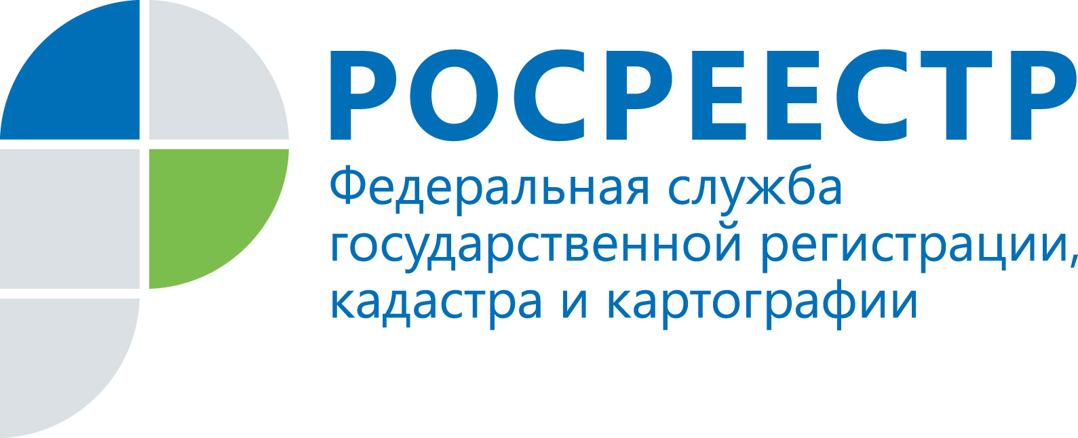

Обобщение наиболее часто задаваемых вопросов в отдел регистрации земельных участков

В Управление Федеральной службы государственной регистрации, кадастра и картографии по Томской области (далее- Управление) регулярно поступают вопросы по осуществлению государственного кадастрового учёта и (или) государственной регистрации прав на земельные участки.
Обращения граждан, юридических лиц, органов государственной власти и органов местного самоуправления в большинстве случаев поступаю письменно, посредством почтового направления, также вопросы поступают на сайт Росреестра, с проблемными вопросам граждане и юридические лица обращаются на приём к начальникам отделов.
В связи с вступлением в силу 11.08.2017г. Федерального закона от 29.07.2017г. №280-ФЗ «О внесении изменений в отдельные законодательные акты Российской Федерации в целях устранения противоречий в сведениях государственных реестров и установления принадлежности земельного участка к определённой категории земель» (далее- Закон о лесной амнистии) поступало много вопросов по применению указанного акта, в том числе, по исключению сведений о земельных участков из Государственного лесного реестра.
Больше всего вопросов поступало по одновременной процедуре осуществления государственного кадастрового учёта и государственной регистрации прав на земельные участки в связи с преобразованием (раздел, объединение и т.д.). Специалисты Управления давали подробные разъяснения, в том числе, объясняли какие документы необходимо предоставлять по единой процедуре.
Возникали вопросы по осуществлению государственного кадастрового учёта и государственной регистрации ограничения в виде аренды на части лесных участков. По наиболее сложным вопросам Управлением принимались меры, направленные на их решение- были созданы межведомственные рабочие группы, запрашивалась позиция регулирующих органов, проводились совместные совещания с органами государственной власти и органами местного самоуправления.
Необходимо отметить, что в течение года Управлением проводились различные мероприятия нацеленные на информирование граждан «дни открытых дверей», «горячие» телефонные линии, специалисты Управления также принимали участие в радиоэфирах где подробно рассказывали об осуществлении государственного кадастрового учёта и (или) государственной регистрации прав объектов недвижимого имущества. В режиме прямой трансляции (on-line) специалисты Управления отвечали на вопросы радиослушателей, по сложным, проблемным вопросам приглашали на консультации в Управление.
Достаточно много вопросов поступало от кадастровых инженеров, в том числе, по вопросам учёта изменений описания местоположения границ земельных участков. Управлением совместно с Филиалом ФГБУ «ФКП Росреестра» по Томской области была выработана определённая практика с учётом положений Закона о регистрации и иных нормативно - правовых актов, указанная позиция доводилась до кадастровых инженеров. Следует отметить, что все проблемные вопросы по осуществлению государственного кадастрового учёта и (или) государственной регистрации прав анализируется специалистами Управления, при необходимости запрашивается мнение Росреестра, указанная информация обобщается и направляется кадастровым инженерам для использования в работе.
По прежнему актуальными были вопросы по оформлению прав на земельные участки по «дачной амнистии», в том числе по документам любого прежнего собственника земельного участка.
Многие граждане в течение этого года обращались с вопросами о прекращении прав на земельный участок вследствие отказа от права собственности на земельный участок, о государственной регистрации ограничения в виде аренды на земельный участок, образованный в результате раздела, по государственной регистрации земельных участков, входящих в состав общего имущества многоквартирного жилого дома, о порядке выдела земельного участка сельскохозяйственного назначения в счёт земельной доли, об изменении категории и видов разрешенного использования земельных участков.
На все поступающие вопросы специалисты Управления давали подробные ответы, с разъяснением положений действующего законодательства. Специалисты Управления оказывали консультативную помощь по документам, необходимых для осуществления государственного кадастрового учёта и (или) государственной регистрации прав.

Исполняющая обязанности начальника
отдела регистрации земельных участков И.А. Гончарова

